Piraten eiland Deel 1

Jij en je vrienden zijn aangespoeld op een eiland in de Stille Oceaan. Jullie zijn tijdens het maken van een verkenningstocht, een skelet tegen gekomen, met daarnaast een brief. In de brief staat dat er een schat ligt op het eiland. Jullie besluiten te beginnen met het vinden van die schat! Een van jullie weet te vertellen dat er over 60 minuten een schip langs komt, dat jullie kan redden. Wel opschieten dus!

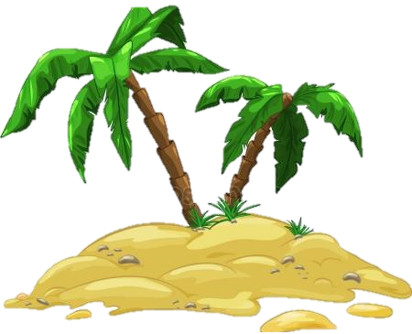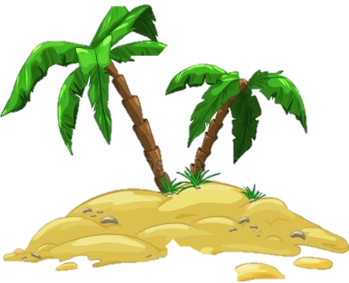

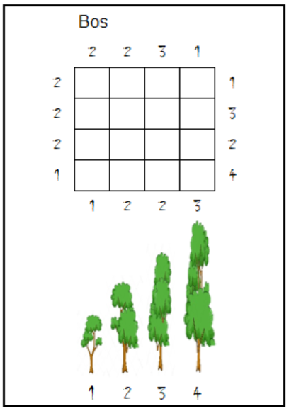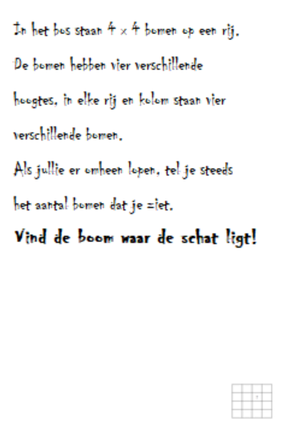

|  |  |
| --- | --- |
| In het bos staan 4 x 4 bomen op een rij. | |
| De bomen hebben vier verschillende | |
| hoogtes, in elke rij en kolom staan vier | |
| verschillende bomen. | |
| Als jullie er omheen lopen, tel je steeds | |
| het aantal bomen dat je ziet. | |
| **Vind de boom waar de schat ligt!** | |
|  |
| punt van het eiland. |
| Trouwens, pas op met Jochem, |
| hij liegt. |

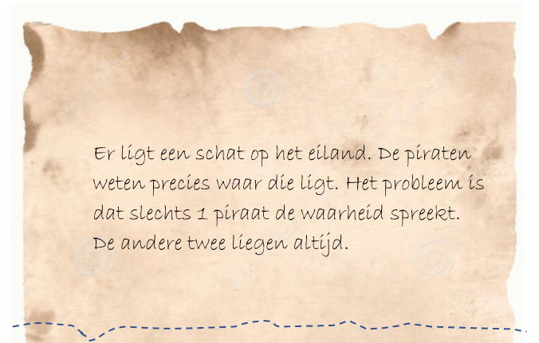

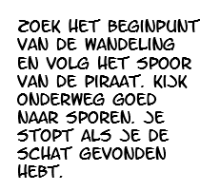

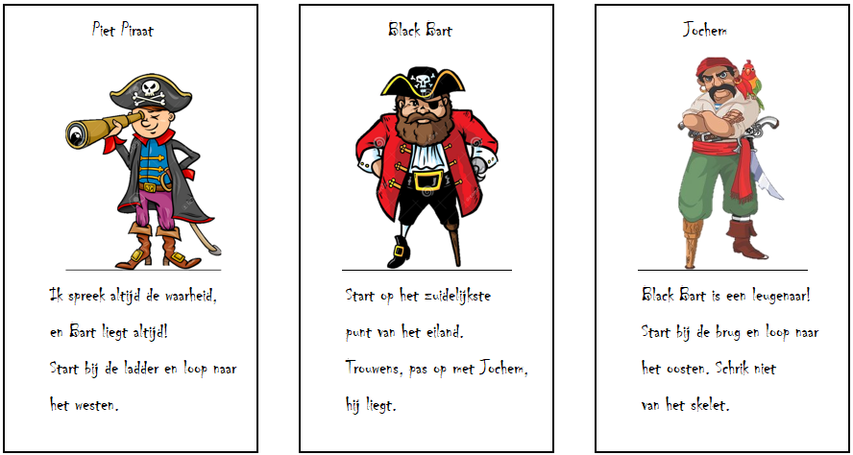

|  |
| --- |
| Ik spreek altijd de waarheid, |
| en Bart liegt altijd! |
| Start bij de ladder en loop naar |
| het westen. |
|  |

|  |
| --- |
| Black Bart is een leugenaar! |
| Start bij de brug en loop naar |
| het oosten. Schrik niet |
| van het skelet. |

|  |
| --- |
| Start op het zuidelijkste |
| punt van het eiland. |
| Trouwens, pas op met Jochem, |
| hij liegt. |

Piraten eiland Deel 2

De schat is gevonden! Op het strand, bij de grot, liggen delen van een totempaal. Het verhaal gaat dat, zolang de totempaal niet rechtop staat, jullie niet gered zullen worden. Jullie storten je op het maken van de paal!

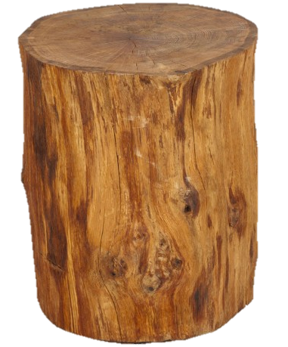

$$II$$

14 15 12 31 34 25 25 15 33 43 44 11 35 15 31 44 32 15 33

51 11 33 34 33 14 15 42 33 11 11 42 12 34 51 15 33

25 54 25 34 34 25 33 11 11 42 14 15 25 31 15 45 42 15 33

51 11 33 14 15 51 31 11 22!

ER

Blok II staat hoger dan blok I

Blok IV raakt blok I

Blok III staat lager dan blok I

Blok IV staat niet op het laagste blok

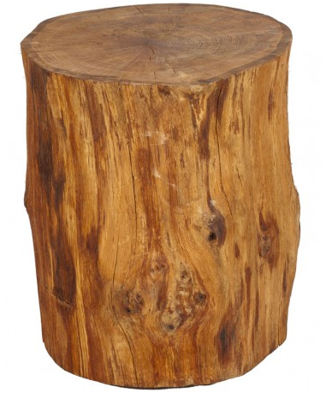





Piraten eiland Deel 3

De totempaal gemaakt, de schat gevonden, nu alleen nog uitzoeken van welke plek op het eiland het schip jullie kan zien!



